1
Базовая кафедра педагогики физико-математического и информационно-технологического довузовского
образования Ульяновского Государственного университета при Лицее №40 УлГУ


ФРАКТАЛ

№ 8 февраль 2019 г. 2016

Издаётся для слушателей «МАЛОГО ФИЗТЕХА» УлГУ и учеников школ – будущих абитуриентов ИФФВТ УлГУ

АНТАРЕС – КРАСНЫЙ СВЕРХГИГАНТ СОЗВЕЗДИЯ СКОРПИОНА
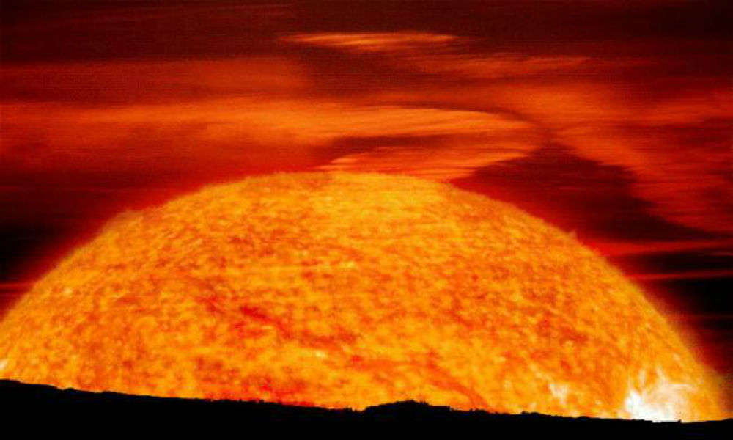

- Одна из ярчайших звезд на ночном небе, Находится на расстоянии примерно 600 световых лет от Солнца. Масса - 12.4 солнечных, диаметр 883 солнечных ( 3 а.е., т.е. её размер соизмерим с размером орбиты Марса). Светимость: 57500 солнечных. Температура поверхности 3400 К. Антарес имеет меньший по размерам, но боле молодой спутник - звезду-компаньона. Антарес завершает свой жизненный путь. Возраст – 12 млн. лет. Относится к спектральному классу M1 и практически исчерпал топливный запас. В ближайший миллион лет способен взорваться как сверхновая. После этого останется нейтронная звезда или черная дыра.

Примерно через 6 миллиардов лет Солнце будет напоминать Антарес. Оно израсходует все запасы водорода в ядре. Топливным элементом будет гелий, Солнце начнет увеличивать свои размеры и перейдет в стадию красного гиганта. Оно поглотит Меркурий, Венеру и, наверное, даже Землю. Но если даже наша планета уцелеет, жар от раскаленной звезды сделает невозможной не ней любой формы жизни.. Человечество к этому времени должно переселиться на Марс и построить там новую цивилизацию. А дальше….

ЛЮБИТЕЛЕЙ АСТРОНОМИИ ПРИГЛАШАЕМ ПОСТУПАТЬ НА ИФФВТ !

БЕСПЛАТНАЯ УГЛУБЛЕННАЯ ПОДГОТОВКА В ВУЗ и к ЕГЭ ДЛЯ ШКОЛЬНИКОВ
9-11 КЛАССОВ ПО ФИЗИКЕ
«МАЛЫЙ ФИЗТЕХ»
при ИФФВТ
с помощью интенсивных техно-
логий обучения с экспертом ЕГЭ

Тел: (8422) 37-24–74 – деканат ИФФВТ
Наб.р. Свияги, кор. 1, 330 ауд.
Подробности: https://vk.com/mal_fiz
О Л И М П И А Д А
И Ф Ф ВТ УлГУ ПО Ф И З И К Е
ДЛЯ ШКОЛЬНИКОВ 9-11 КЛАССОВ
Ежегодно в период
ноябрь – декабрь
1-й корпус на Наб. р. Свияги

ВХОД СВОБОДНЫЙ!
Победители получают 5 дополнительных баллов к ЕГЭ по физике при поступлении на ИФФВТ
https://vk.com/mal_fiz

Бесплатная подготовка к олимпиаде «Звезда» проводится в рамках обучения в Инженерной школе «ЗВЕЗДА» на базе ИФФВТ УлГУ. Обучение по направлениям:
- «Техника и технологии». Профили – технологии материалов; техника и
технология наземного транспорта.
2. «Естественные науки» . Подробности: https://vk.com/mal_fiz

,

